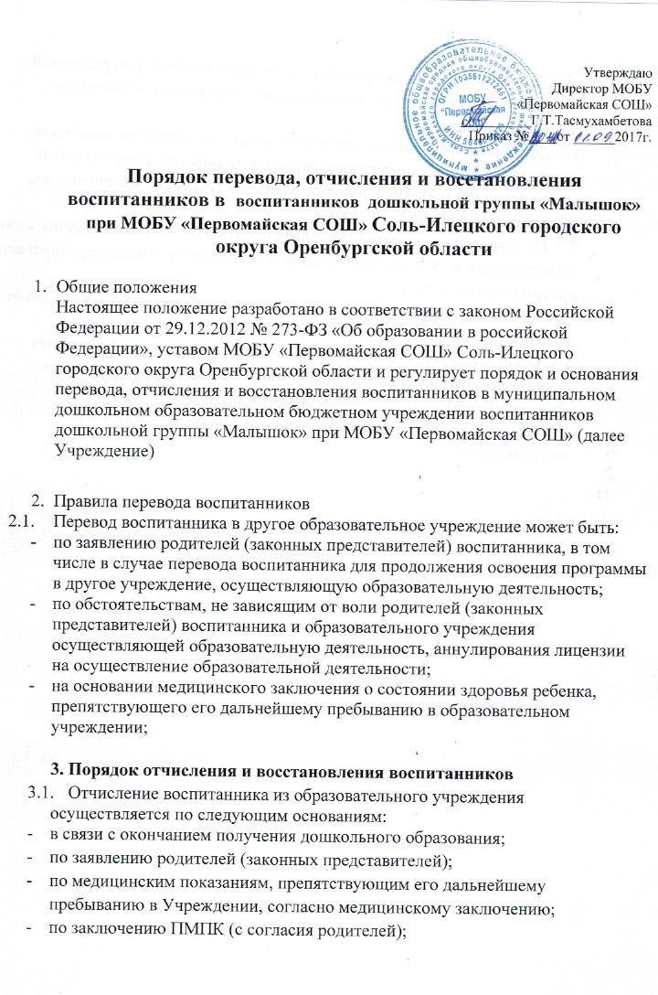

Порядок перевода, отчисления и восстановления воспитанников в воспитанников дошкольной группы «Малышок» при МОБУ «Первомайская СОШ» Соль-Илецкого городского округа Оренбургской области

- Общие положения
Настоящее положение разработано в соответствии с законом Российской Федерации от 29.12.2012 № 273-ФЗ «Об образовании в российской Федерации», уставом МОБУ «Первомайская СОШ» Соль-Илецкого городского округа Оренбургской области и регулирует порядок и основания перевода, отчисления и восстановления воспитанников в муниципальном дошкольном образовательном бюджетном учреждении воспитанников дошкольной группы «Малышок» при МОБУ «Первомайская СОШ» (далее Учреждение)

- Правила перевода воспитанников
  - Перевод воспитанника в другое образовательное учреждение может быть:
- по заявлению родителей (законных представителей) воспитанника, в том числе в случае перевода воспитанника для продолжения освоения программы в другое учреждение, осуществляющую образовательную деятельность;
- по обстоятельствам, не зависящим от воли родителей (законных представителей) воспитанника и образовательного учреждения осуществляющей образовательную деятельность, аннулирования лицензии на осуществление образовательной деятельности;
- на основании медицинского заключения о состоянии здоровья ребенка, препятствующего его дальнейшему пребыванию в образовательном учреждении;

3. Порядок отчисления и восстановления воспитанников
  - Отчисление воспитанника из образовательного учреждения осуществляется по следующим основаниям:
- в связи с окончанием получения дошкольного образования;
- по заявлению родителей (законных представителей);
- по медицинским показаниям, препятствующим его дальнейшему пребыванию в Учреждении, согласно медицинскому заключению;
- по заключению ПМПК (с согласия родителей);
- по обстоятельствам, не зависящим от воли воспитанника или родителей (законных представителей) воспитанника и учреждения, в том числе в случае ликвидации ДОУ.
3.2. Досрочное прекращение образовательных отношений по инициативе родителей (законных представителей) воспитанника не влечёт за собой возникновения каких-либо дополнительных, в том числе материальных, обязательств перед ДОУ.
3.3. По заявлению родителей (законных представителей) воспитанник может быть отчислен из Учреждения временно. Временное отчисление допускается сроком не более 1 года.
3.4. На место временно отчисленного воспитанника может быть временно зачислен другой ребёнок по решению Комиссии.
3.5. Отчисление ребёнка из образовательного учреждения оформляется приказом руководителя на основании заявления родителей (законных представителей).
3.6. Восстановление воспитанников в дошкольном учреждении не предусмотрено.

